**DBE-projektiraportti**

*Ratkaisun nimi*

Tiimiläisten nimet

*[Lisää toimeksiantajan logo jonnekin tälle sivulle]*

ddddd

*Tämä asiakirja on tarkoitettu DBE-projektin yhteenvedoksi arvioinnin tueksi. Kaikki asiat (tiivistelmää lukuun ottamatta) on pitänyt luoda projektin aikana.*

# Tiivistelmä

[Esittele haasteesi, toimeksiantajasi ja ratkaisusi laajasti. Rajoita johdantosi **200 sanaan**.]

# Henkilökohtainen kuvaus

[Esittele itsesi, kuka olet ja mitä aiempaa kokemusta sinulla on projektityöstä?]

# DBE-projetkin avoin haste ja keskeinen ongelma

[Kuvaile haaste lyhyesti. Mitkä ovat ongelman keskeiset osatekijät?]

# Vertailuanalyysi

[Kuvaile ja luo taulukko, jossa vertaat olemassa olevia ratkaisuja ja niistä saamiasi tietoja. Esitä linkkejä ja viittauksia kirjallisuuteen, esityksiin, verkkosivustoihin ja/tai videoihin olemassa olevista ratkaisuista. Voit vapaasti liittää mukaan kuvia olemassa olevista ratkaisuista].

|  |  |  |  |  |
| --- | --- | --- | --- | --- |
|  | **Ominaisuudet** | **Vahvuudet** | **Heikkoudet** | **Opit** |
| Ratkaisu 1 |  |  |  |  |
| Ratkaisu 2 |  |  |  |  |
| Ratkaisu 3 |  |  |  |  |
| Ratkaisu 4 |  |  |  |  |

Esimerkki ratkaisujen vertailuanalyysitaulukosta.

# Käyttäjät tai asiakkaat, projektin keskeiset ihmiset

[Ketkä ovat ratkaisunne/järjestelmänne kolmannen, toisen ja ensisijaisen tason sidosryhmiä? Kenelle ratkaisu on luotu?]

# Käyttäjätutkimus

[Kuvaile käyttäjätutkimuksen toteutusta]

|  |  |
| --- | --- |
| TAVOITTEET | * Kuvaile tutkimuksesi tavoitteet * Luettele käytetyt menetelmät ja selitä miksi käytitte juuri niitä |
| OSALLISTUJAT | * Osallistujat ovat järjestelmän tai tuotteen ensisijaisia käyttäjiä. * Kuvaile osallistujien määrä ja demografiset tiedot * Miksi juuri nämä osallistujat valittiin |
| MENETTELY | * Kuvaa käyttäjätutkimukseen osallistujien tekemien toimien järjestys kronologisessa järjestyksessä. |
| TIEDONKERUU | * Kuvaile tiedonkeruumenetelmien sisältö (esim. haastatteluissa käytetyt kysymykset / havainnoinnin tyyppi ja painopiste / kyselylomakkeiden kysymykset ja asteikot). |
| LAITTEET | * Kuvaile, miten säilytit käyttäjätutkimustietoja (esim. ääni-/videotallenteet, kuvat, havainnoitsijan/haastattelijan muistiinpanot). |

# Ongelman määrittely

#### Miten voisimme...?

[Mihin *miten voisimme* -kysymykseen keskitytte ja miksi?]

# Prototyypit ja niiden testaus

[Liittäkää mukaan kuvia prototyypeistänne.]

#### Prototyypin tarina

[Kuvaile prototyyppi ja siinä käsitellyt henkilöt ja tarpeet.]

#### Uskoimme, että ...

[Mikä oli hypoteesi, jota halusit testata tällä prototyypillä?]

#### Havaitsimme/löysimme, että...

[Mitä näit/kuulit testikäyttäjiltäsi esitellessäsi heille prototyyppiä? Mitä palautetta saitte testauksen aikana?]

#### Saimme tietää, että...

[Mitä opit palautteen perusteella? Mitä päätit muuttaa sen perusteella? ]

# Ratkaisu

[Jaa lopullinen konseptinne ja selosta ratkaisun omaperäisyyden, kestävyyden, toteutettavuuden, toivottavuuden ja elinkelpoisuuden kannalta. Lisää lisätietoa visiostasi ratkaisun tulevasta kehittämisestä.]]

## Omaperäisyys

[Kuinka omaperäinen ratkaisusi on verrattuna olemassa oleviin ratkaisuihin? Onko ratkaisussanne esimerkiksi joitakin ominaisuuksia, joita ei ole olemassa olevissa ratkaisuissa? Onko ratkaisu uusi Kanta-Hämeessä, Suomessa, Euroopassa tai maailmalla?]].

## Kestävä kehitys

[Kuvaile, miten ratkaisusi tukee [kestävän kehityksen kolmea pilaria](https://youtu.be/ijSSe66865w): taloudellista, ympäristöä koskevaa ja sosiaalista, ja auttaa saavuttamaan YK:n kestävän kehityksen tavoitteet[: https://sdgs.](https://sdgs.un.org/goals)un.org/goals.]]

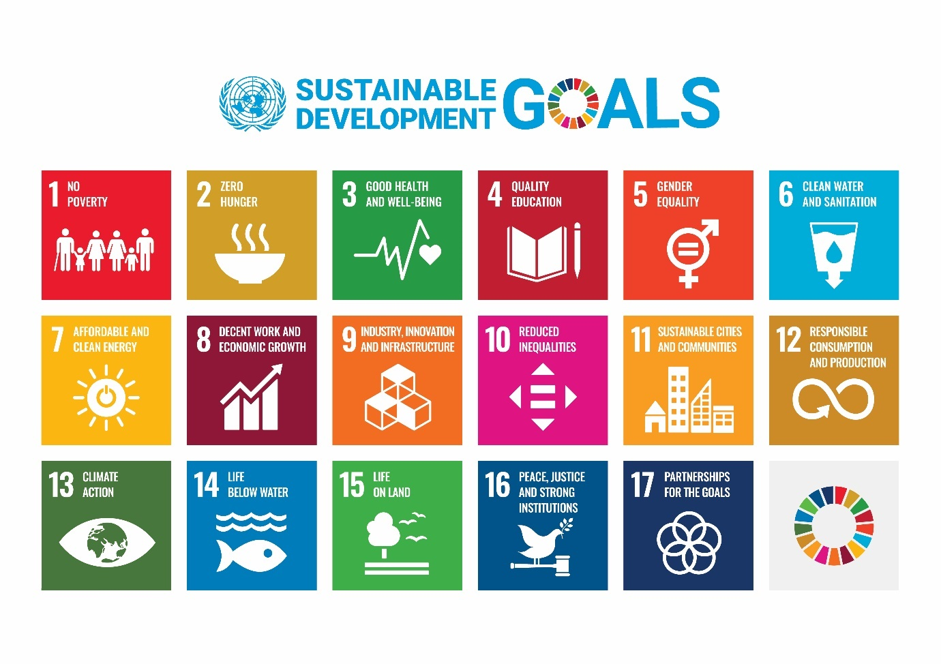

## Toteutettavuus

[Kuinka toteuttamiskelpoinen ratkaisu on. Voit myös käyttää NASA:n teknologista valmiustasoa kuvaamaan ratkaisusi toteutettavuutta: [https:](https://www.nasa.gov/directorates/heo/scan/engineering/technology/technology_readiness_level)//www.nasa.gov/directorates/heo/scan/engineering/technology/technology_readiness_level].

## Haluttavuus

[Kuinka toivottava ratkaisu on käyttäjien mielestä? Lisää käyttäjätestauksen tulokset tähän. Mitä käyttäjät sanoivat ratkaisustasi? Miten ratkaisusi vastaa käyttäjien tarpeisiin? Kuinka todennäköisesti käyttäjät käyttäisivät ratkaisuasi?]

## Elinkelpoisuus

[Kuinka toteuttamiskelpoinen ratkaisusi on? Mitä sen luominen, ylläpito, siirtäminen/siirtäminen, uudelleenkäyttö maksaa? Miten ilmasto ja sääolosuhteet vaikuttavat ratkaisun toteuttamiskelpoisuuteen ja kustannuksiin?].

## Visio

## [Mitkä ovat tulevaisuuden kehitysmahdollisuudet?]

# Tärkeimmät opit

[Kerro mitä opit projektin aikana. Reflektoi suhteessa innovaatiokompetensseihin. Mitä kykyjä kehitit projektityöskentelyn aikana? Mitä opit moduulin aihepiiriistä?]